| **LABFAZ - 4ª FASE PROCESSO Nº 00150-00008552/2023-38** |
| --- |

# VPC - Value Proposition Canvas

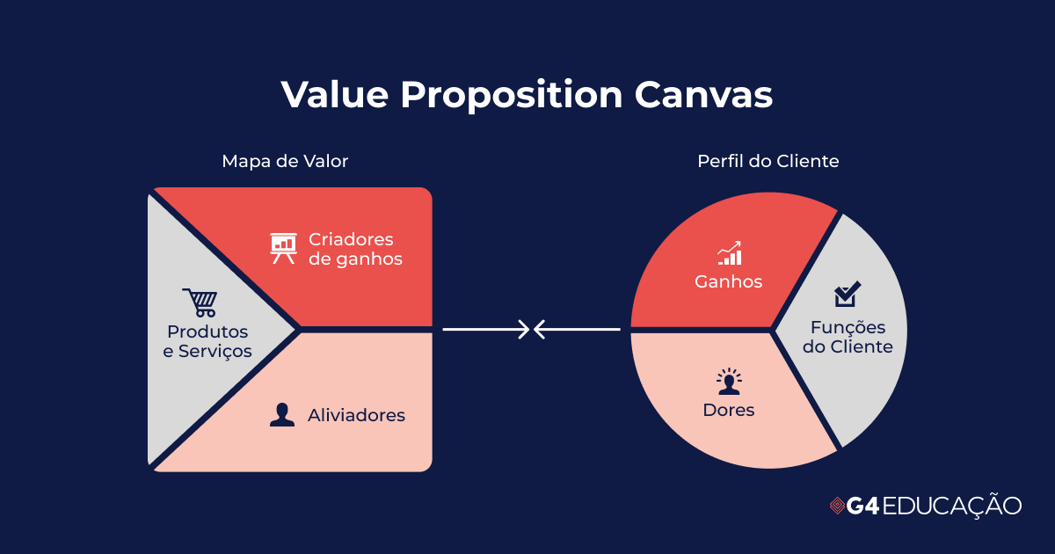

| **Tipo de *stakeholder*:** | [Profissional Técnico](https://docs.google.com/document/d/1EbOszr-tagAeGyjD5ISWXKw6R04umnZc/edit#heading=h.1z8hfnhnsvjx) |
| --- | --- |
| **Criadores de Ganhos** | * Divulgação para contratantes * Divulgação do seu currículo, mini bio e contatos * Network |
| **Produtos e Serviços** | * Blog com informações sobre o Setor * Observatório com notícias, documentos e pesquisas sobre o setor * Cadastro de perfil como trabalhador da Cultura para atuar em qualquer estado do Brasil * Busca por estado, ocupação, etc. |
| **Aliviadores** | * Informação atualizada * local para divulgar trabalho e fazer contatos |
| **Ganhos** | * Diversificar as áreas de atuação * Ser contratade * Networking * Saber sobre oportunidades de emprego * Ter informações úteis organizadas para a visualização do contratante de suas principais skills |
| **Funções do Cliente (Trabalhos a serem feitos pelo produto para o cliente)** | * Acesso a internet, dispositivo e tempo * Fazer o cadastro * Literacia Tecnológica - saber navegar e entender os processos e conteúdos * Conhecer ou encontrar pessoas |
| **Dores** | * Desemprego * Não ter nome no mercado * Não ter currículo ou portfólio * Não conhecer pessoas no mercado * Não conhecer contratantes * É iniciante * É pessoa com deficiência e quer ingressar no mercado da cultura |

Referência: [O que é o VPC?](https://g4educacao.com/portal/value-proposition-canvas)

Veja a seguir uma explicação detalhada de seus principais elementos e benefícios:

### **‍Segmentos de clientes (lado direito)**

* **Funções do Cliente**: Representa as tarefas ou os problemas que os clientes estão tendo que o produto vai resolver ou ajudar a resolver. Pense em “tarefas necessárias para chegar nos meus objetivos”.
* **Dores**: São os desafios, obstáculos, frustrações e riscos que os clientes enfrentam ao tentar realizar seus trabalhos. Pense em “quais são os problemas que me impedem de realizar meus objetivos”
* **Ganhos**: São os resultados desejados, os benefícios ou as aspirações que os clientes esperam alcançar ou experimentar quando realizam seus trabalhos com sucesso.**‍** Pense em “quais são os benefícios que eu ganharei quando alcançar meus objetivos”

### **Proposta de valor (lado esquerdo)**

* ‍**Produtos e serviços:** Listas as diferentes partes, sub-produtos ou serviços que oferecemos ao cliente.
* ‍**Alívio da dor:** Como os sub-produtos e serviços que oferecemos minimizam ou removem as dores do cliente.
* ‍**Criadores de ganhos:** São as maneiras pelas quais os produtos ou serviços da organização proporcionam os resultados ou benefícios desejados que os clientes estão buscando.